HX3323 scheda creata il 24 giugno 2026
Descrizione storico-bibliografica
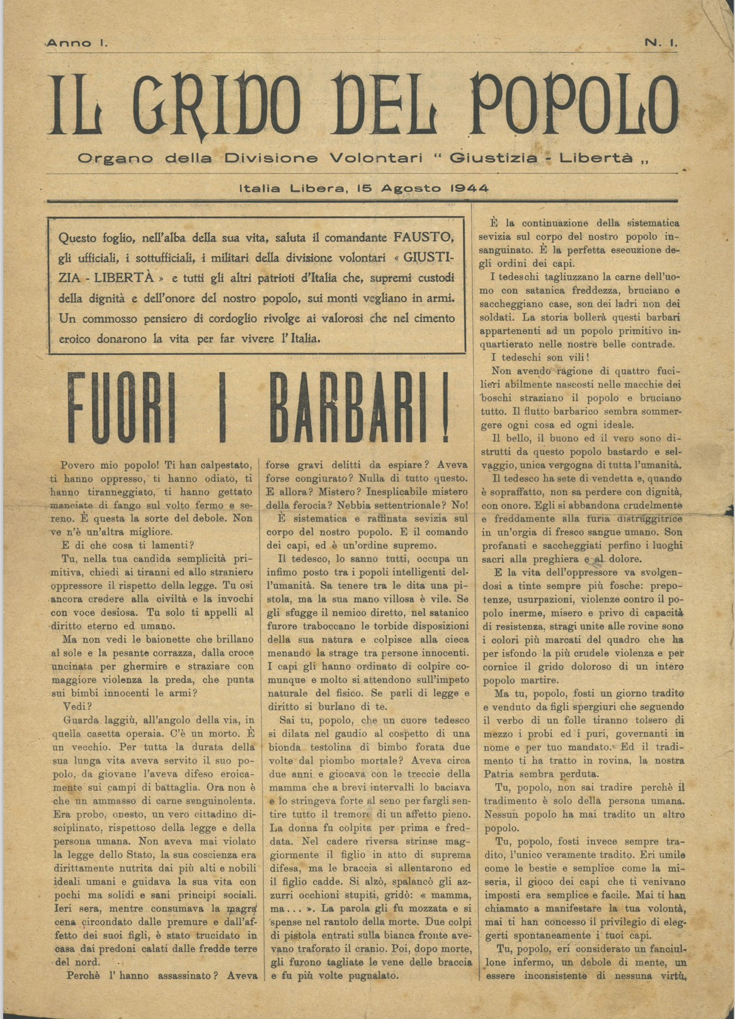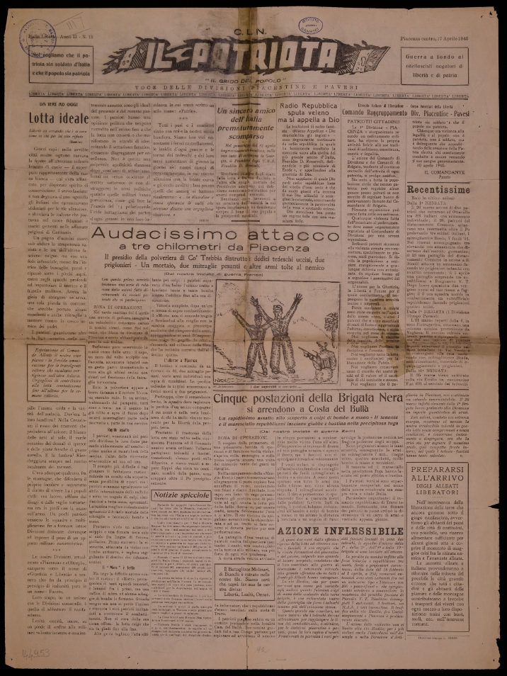
Il *grido del popolo : organo della Divisione volontari Giustizia-Libertà. - Anno 1, n. 1 (15 agosto 1944)- . - [Bobbio : s.n.], 1944-1948. – 5 volumi ; 35 cm. ((Periodicità irregolare. - Il complemento del titolo varia. - Il formato varia. - Anno 2, n. 12 (17 aprile 1945) uscito col titolo: Il patriota e stampato nella controfaccia del n. 91 di La scure. - MIL0567094
Variante del titolo: Il *patriota : il grido del popolo
Copia digitale 1944-1945 a:
*http://www.stampaclandestina.it/?page_id=116&ricerca=169
*http://bd.fondazionegramsci.org/bookreader/resistenza/Grido_del_popolo_Piacenza.html#page/1/mode/1up
Il *patriota : il grido del popolo : voce delle divisioni piacentine e pavesi / C.L.N. - Piacenza : [s.n., 1944?]. – 1 volume ; 59 cm. ((Il numero è stampato sul retro de La scure, quotidiano fascista repubblicano di Piacenza, 17 aprile 1945. - IEI0407535
Autore: Comitato di liberazione nazionale
Copia digitale 17 aprile 1945 a:
http://bd.fondazionegramsci.org/bookreader/resistenza/Patriota_il_grido_del_popolo_Il.html#page/1/mode/1up

Soggetto: Stampa clandestina - Italia - 1943-1945; Resistenza - Val Trebbia – 1944-1948

Il *patriota. - [S.l : s.n., 1944-1945?]. – 2 volumi : ill. ; 25 cm. ((Periodicità sconosciuta. - Descrizione basata su n. 2 (22 dicembre 1944). - Falso giornale partigiano redatto da fascisti. - TO01265592

Informazioni storico-bibliografiche
Testata delle Divisione “Giustizia e Libertà” guidata dal comandante Fausto Cossu, ex tenente dei Carabinieri. Di stanza in Val Trebbia, nell’Appennino piacentino, la brigata è protagonista dell’occupazione di Bobbio, “zona libera” dal 7 luglio al 28 agosto 1944, poi ancora dal 22 ottobre al 27 novembre, e infine nei mesi di marzo e aprile 1945. Gran parte dei numeri del giornale sono stampati nel corso di queste esperienze di autogoverno partigiano, nelle due tipografie presenti a Bobbio. Alla loro redazione fornisce un contributo importante l’azionista Bianca Ceva, evasa dal carcere nell’ottobre 1944, che firma numerosi articoli con vari pseudonimi.
Sottotitoli del periodico: Organo della Divisione Volontari \"Giustizia - Libertà\"; Organo dei Volontari della Divisione \"Piacenza\"; Organo del Comando raggruppamento divisioni piacentine e pavesi
Autore della scheda: Matteo Pasetti
https://www.stampaclandestina.it/?page_id=116&ricerca=169.

In un’altra tipografia della cittadina venne alla luce, il 15 agosto 1944, il giornale partigiano «Il grido del popolo. Organo della divisione volontari Giustizia e Libertà», la cui redazione fu affidata ad Angelo Rocca (“Arcangelo”) e a Marco Roda (“Edo”). Dopo i primi due numeri, il servizio stampa di «Giustizia e Libertà» fu costretto a trasferirsi altrove e solo nel marzo 1945 rientrò a Bobbio. • La stampa della Resistenza in Val Trebbia. 16 dicembre 2020

AI OVERVIEW
"Il Patriota" non era il nome di un singolo falso giornale, ma l'espressione è legata alla stampa civetta o di provocazione. Durante la Resistenza, i fascisti della Repubblica Sociale Italiana (RSI) e le forze di occupazione naziste stamparono e diffusero opuscoli e falsi fogli clandestini che imitavano graficamente il nome, il linguaggio o il logo delle testate partigiane (come Il Ribelle o L'Unità) allo scopo di confondere la popolazione, carpire informazioni e individuare i partigiani. [1, 2, 3]
La lotta per la disinformazione si sviluppò su due fronti:
- Falsi giornali partigiani: I servizi di propaganda fascisti e le SS pubblicavano volantini recanti false direttive del CLN (Comitato di Liberazione Nazionale), con lo scopo di spingere i partigiani allo scoperto, provocarne la cattura, o diffondere notizie demoralizzanti. [1, 2]

Note e riferimenti bibliografici
- La stampa della Resistenza in Val Trebbia. 16 dicembre 2020

